# Beth i’w ddisgwyl ar ôl cyflwyno eich Cynnig

## Cyflwyno eich Cynnig

Ar ôl i chi gyflwyno eich cynnig, byddwch yn gweld y ffenestr naid isod. Mae hon yn dangos bod eich cynnig wedi cael ei gyflwyno’n llwyddiannus i’r genre/rhwydwaith a ddewiswyd i’w adolygu.

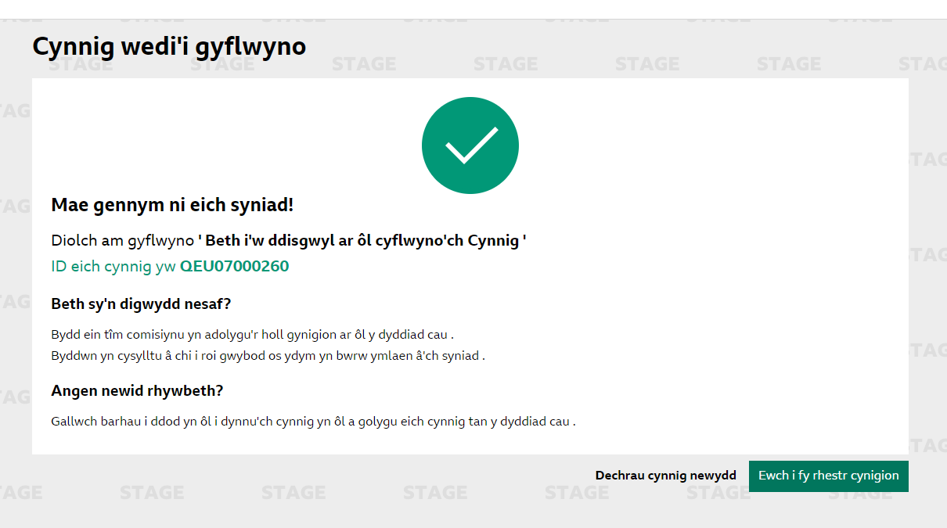

## Tudalen ‘Rhestr Cynigion’

Gallwch weld eich cynnig yn y dudalen ‘rhestr cynigion’. Yma byddwch yn gallu chwilio ac ad-alw unrhyw gynigion, mewn unrhyw statws, sydd wedi cael eu cyflwyno gennych chi neu gan eich grŵp cyflenwyr.

Gallwch hidlo ar sail yr opsiynau isod i ad-dalw canlyniadau penodol, er enghraifft yn ôl rhwydwaith a rownd.

Yma hefyd gallwch weld ‘statws’ eich cynnig yn ogystal â ‘rhif y cynnig’ a’r dyddiad y cafodd y cynnig ei ‘ddiweddaru ddiwethaf’.

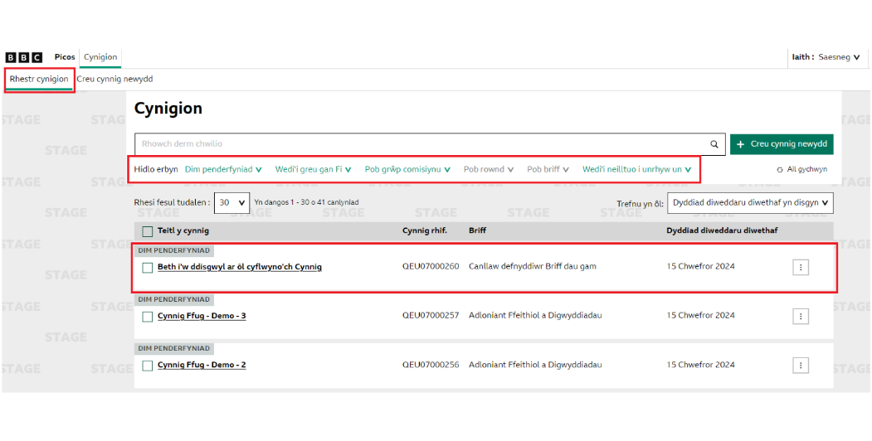

## Statws cynigion a hysbysiadau e-bost

Ar ôl i’r cynnig gael ei gyflwyno’n llwyddiannus, mae ar gael yn syth i'r timau comisiynu i’w adolygu.

Bydd y timau comisiynu wedyn yn rhoi statws i’r cynnig a gyflwynwyd gennych; gall fod yn un o’r canlynol:

* Dim penderfyniad – Nid yw’r comisiynwyr wedi adolygu eto neu maent wrthi’n adolygu
* Rhagor o wybodaeth – Mae’r comisiynydd wedi gofyn i’r cyflenwr ddarparu rhagor o wybodaeth
* Neilltuwyd dros dro – Mae’r comisiynydd wedi rhoi’r Cynnig ‘o'r neilltu dros dro’. Gall hyn fod am sawl rheswm ond er enghraifft, mae’r syniad yn dda ond ni allant ymrwymo i gomisiwn eto neu os oes angen datblygu’r syniad ymhellach
* Wedi’i gomisiynu’n amodol – Mae eich cynnig wedi’i gomisiynu ar sail set o ofynion
* Gwrthodwyd – Ni fydd y comisiynwyr yn bwrw ymlaen â’ch cynnig
* Wedi cyrraedd y rhestr fer - Mae eich cynnig wedi cyrraedd y rhestr fer gyda’r posibilrwydd o gael ei gomisiynu
* Tynnwyd yn ôl – Mae’r cyflenwr wedi tynnu ei gynnig yn ôl
* Aros am gynnig llawn – Mae hwn ar gyfer cynnig sy’n cael ei gyflwyno mewn ‘Cylch Dau Gam’ ac mae’r comisiynydd wedi penderfynu mynd â’r cynnig i’r cam nesaf i gael ‘cynnig llawn’

### Sut i weld statws eich Cynnig

I weld statws eich cynnig, bydd angen i chi lywio i’r dudalen cynigion. I wneud hyn, cliciwch ar “cynigion” ar frig y dudalen.

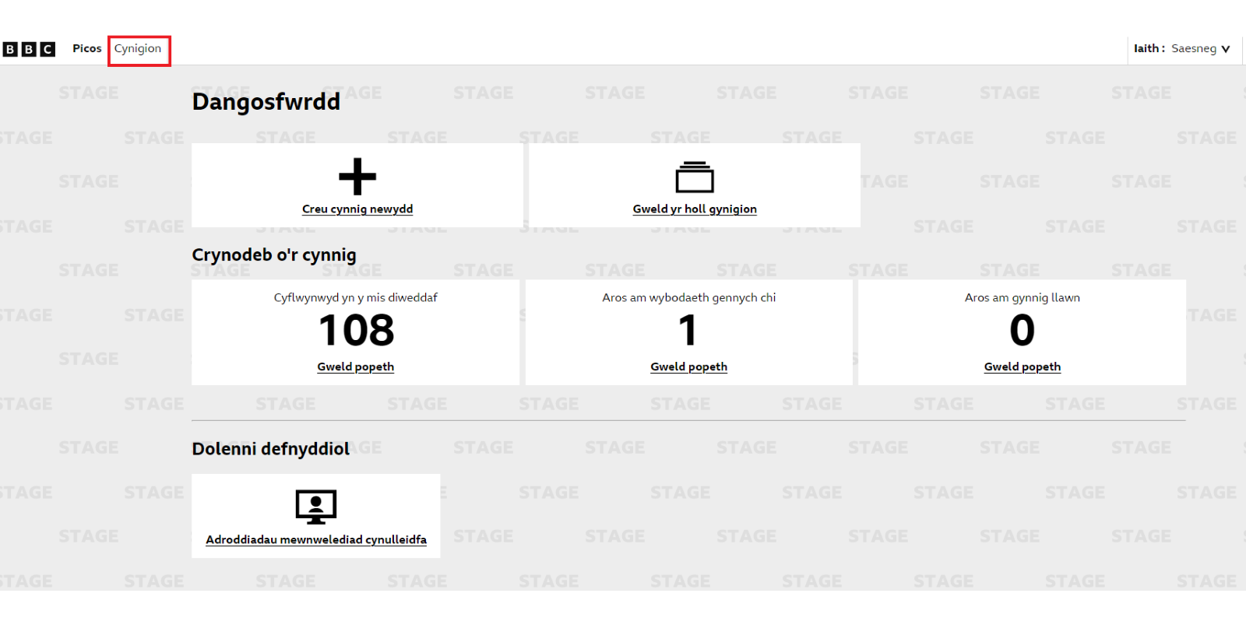

Oddi yma, byddwch yn gallu gweld yr holl gynigion sydd wedi cael eu ‘creu gennych chi’. Gallwch newid hwn i bob cynnig gan eich cyflenwr drwy newid eich hidlyddion.

Gellir gweld statws eich holl gynigion yng nghornel chwith uchaf pob cynnig.

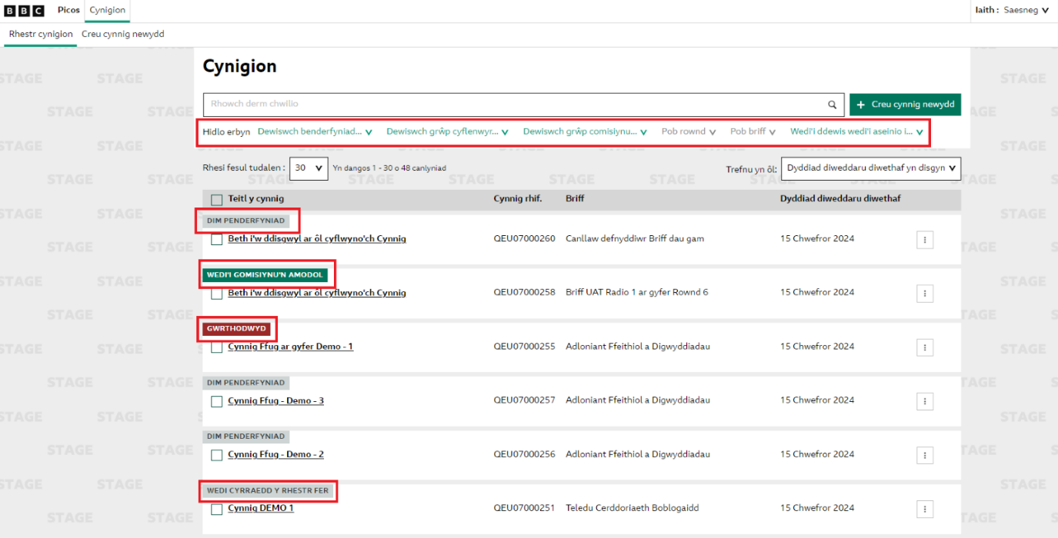

### Hysbysiadau e-bost

Pan fydd eich cynnig yn cael ei ddiweddaru gan y comisiynydd, fe allech gael amrywiaeth o hysbysiadau e-bost.

Fe gewch hysbysiadau e-bost ar gyfer y diweddariadau statws canlynol

* Neilltuwyd dros dro
* Rhagor o Wybodaeth

Efallai y byddwch yn derbyn hysbysiadau e-bost ar gyfer y diweddariadau statws canlynol

* Wedi’i Gomisiynu’n Amodol
* Gwrthodwyd
* Wedi cyrraedd y rhestr fer
* Yn Aros am Gynnig Llawn

## Angen rhagor o wybodaeth

Os oes gan eich cynnig statws ‘Rhagor o Wybodaeth’, byddwch yn gallu mynd yn ôl i’ch cynnig er mwyn golygu ac ychwanegu’r wybodaeth ofynnol.

Os oes angen darparu rhagor o wybodaeth am gynnig, gallwch lywio i’r cynigion hyn drwy glicio ar y blwch ‘Aros am wybodaeth gennych chi’ ar y dangosfwrdd.

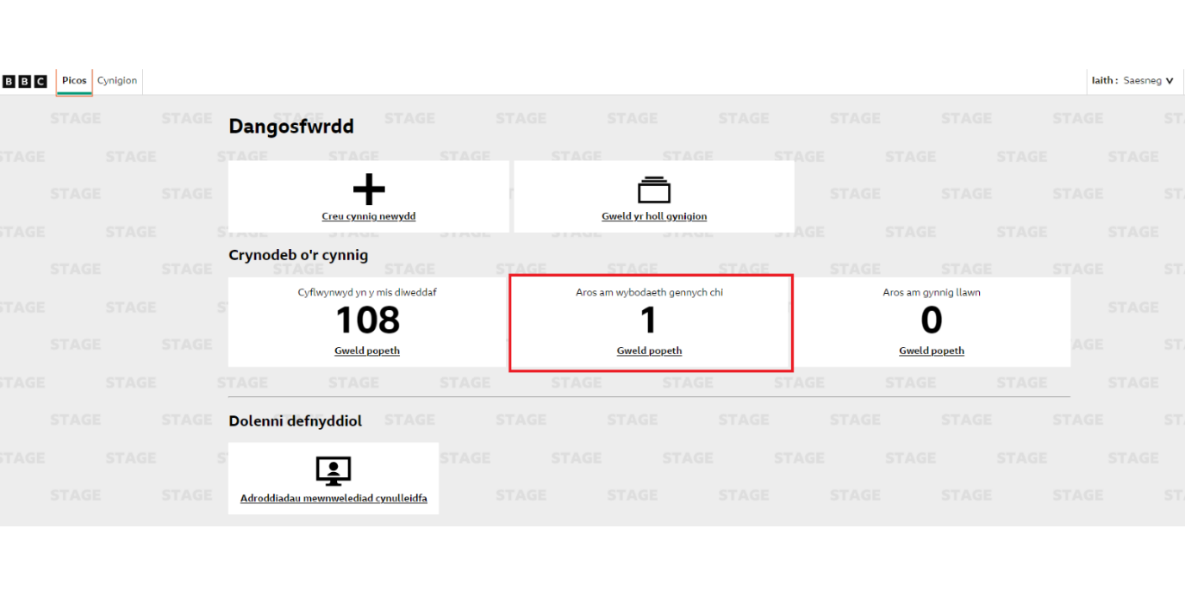  
Ar ôl i chi lywio i’r dudalen honno, byddwch yn gallu gweld yr holl gynigion sydd â statws ‘Rhagor o Wybodaeth’. Bydd hyn yn hidlo cynigion sydd wedi’u ‘Creu gennych chi’ yn awtomatig. I weld yr holl gynigion mae’r cyflenwr wedi’u cyflwyno, newidiwch eich hidlyddion i ddangos yr holl ganlyniadau.

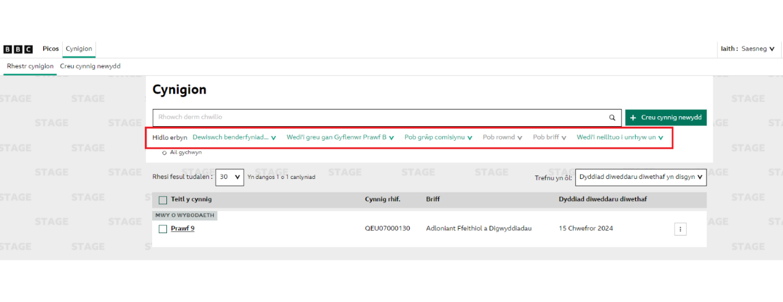

Yna, gallwch ddewis y cynnig yr hoffech ei ddiweddaru gyda rhagor o wybodaeth drwy glicio ar deitl y cynnig. Ar ôl cyrraedd y cynnig penodol, byddwch yn gallu gweld nodiadau’r comisiynydd yn yr adran ‘Adborth a nodiadau’r Comisiynydd ’ ar waelod y dudalen.

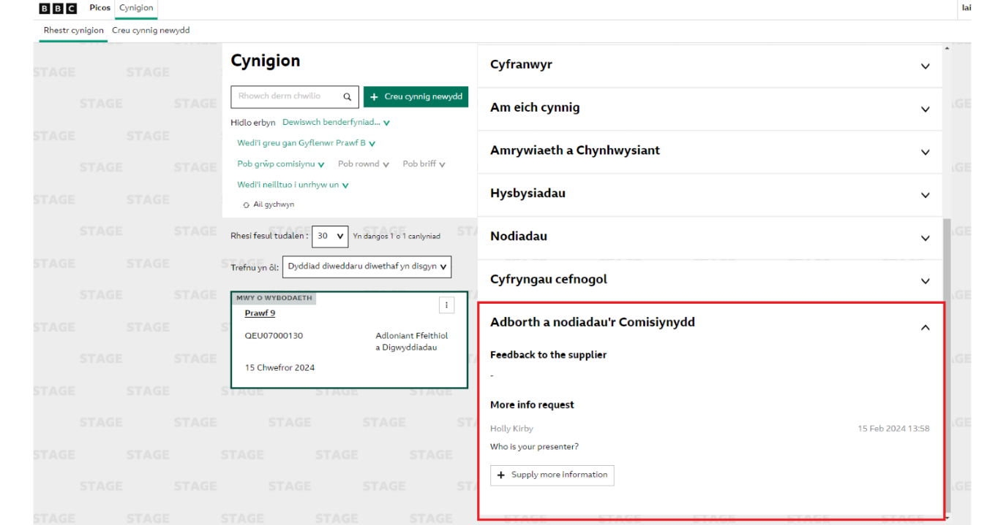

Ar ôl adolygu’r ‘Cais am Ragor o Wybodaeth’ gallwch wedyn roi rhagor o wybodaeth drwy glicio ar y botwm ‘Rhoi Rhagor o Wybodaeth’ yn yr adran ‘Adborth a nodiadau’r Comisiynydd’.

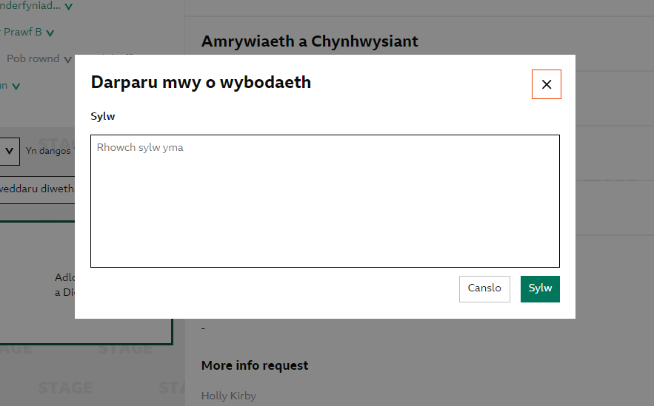

Yna gallwch ychwanegu unrhyw wybodaeth i gefnogi eich cynnig ymhellach mewn ymateb i’r ‘Cais am Ragor o Wybodaeth’. Bydd eich nodiadau wedyn yn cael eu hychwanegu i’r adran ‘Adborth a nodiadau’r Comisiynydd’ a bydd baner werdd yn ymddangos i ddangos bod eich ymateb wedi cael ei anfon at y comisiynydd.

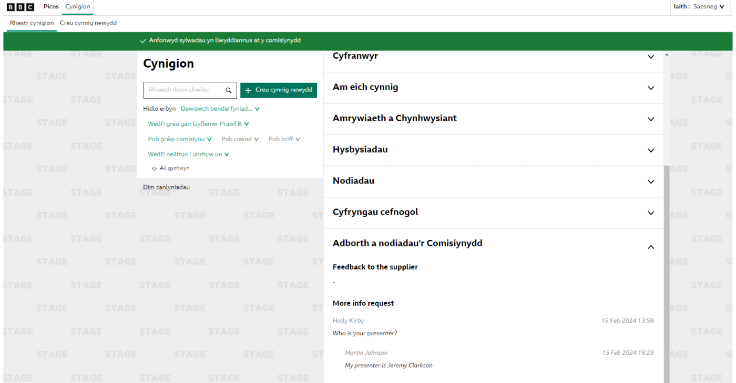

Ar ôl ei gyflwyno, bydd y comisiynydd yn adolygu’r wybodaeth ychwanegol a ddarparwyd ac yna’n penderfynu a ddylid gofyn am ‘Ragor o Wybodaeth’, ‘Gwrthod’, ‘Comisiynu’n Amodol’ neu roi’r cynnig ‘O'r Neilltu Dros Dro’.

## Cynigion Dau Gam – Sain

Os yw eich cynnig wedi bod yn llwyddiannus yn y cam cyntaf a bob gofyn ichi wedyn gyflwyno ‘Cynnig Llawn’, byddwch yn cael e-bost yn rhoi gwybod i chi bod y statws wedi newid a bydd eich cynnig yn cael ei anfon yn ôl atoch er mwyn ichi ailgyflwyno’r wybodaeth hon.

Bydd y cynnig hwn yn ymddangos ar eich dangosfwrdd o dan ‘Aros am Gynnig Llawn’.

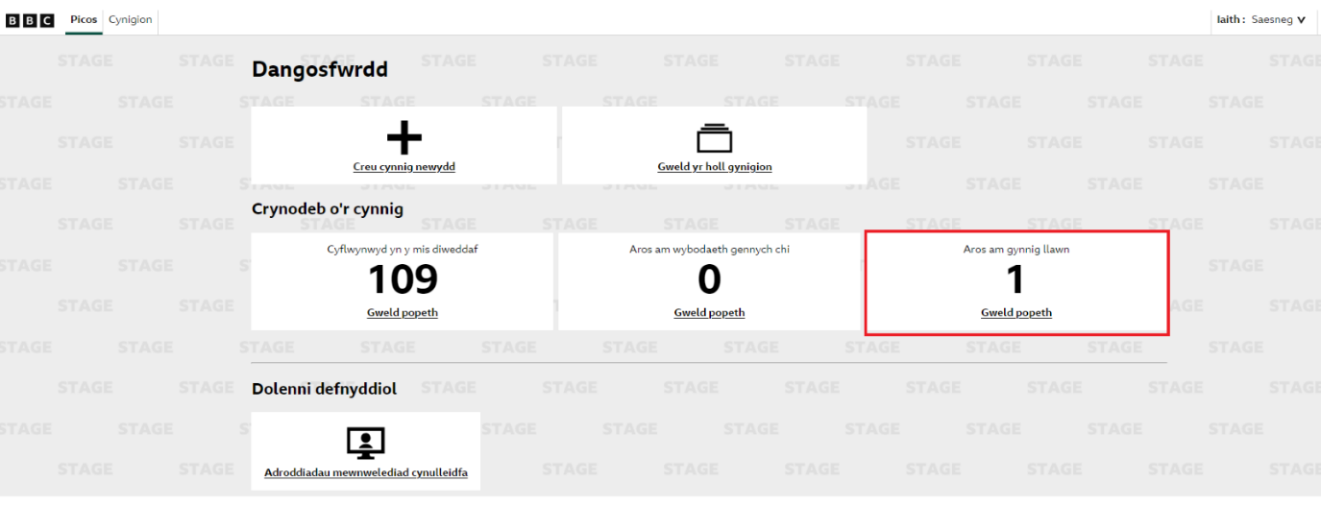

Pan fyddwch yn clicio ar y ddolen hon byddwch yn mynd i’r dudalen cynigion lle gwelwch y cynigion sy’n gofyn am ‘Gynnig Llawn’. Oddi yma, gallwch wedyn glicio i mewn i’r cynnig penodol rydych chi eisiau cyflwyno ‘Cynnig Llawn’ ar ei gyfer.

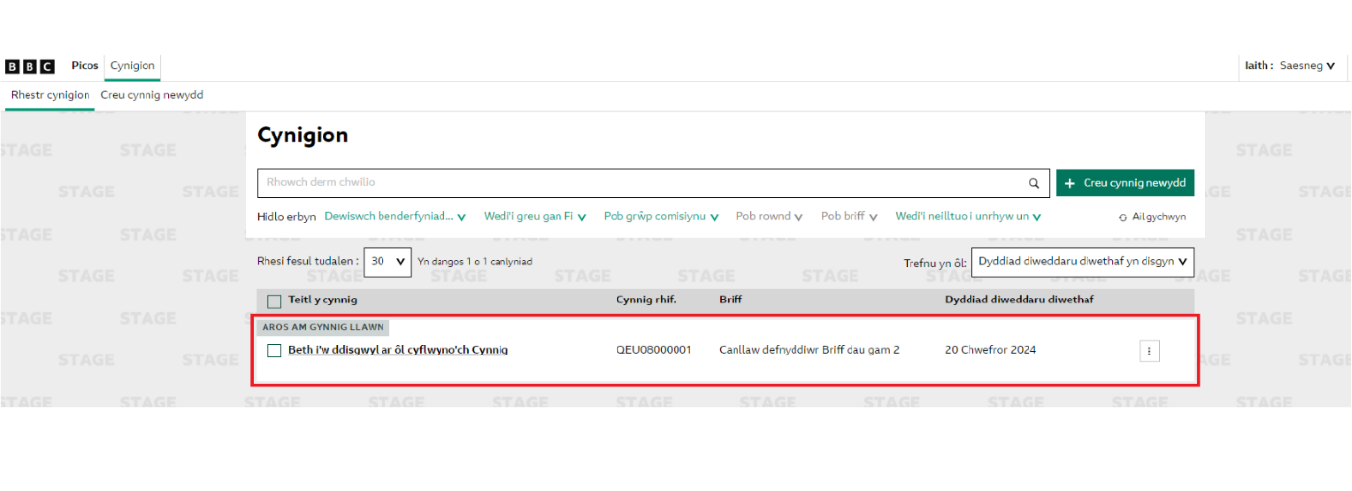

Pan fyddwch yn y cynnig penodol, gallwch sgrolio i waelod eich sgrin lle welwch fotwm ‘Golygu’. Os gwnewch chi glicio ar hwn, byddwch wedyn yn gallu dechrau ailgyflwyno eich cynnig i gynnwys y ‘Cynnig Llawn’.

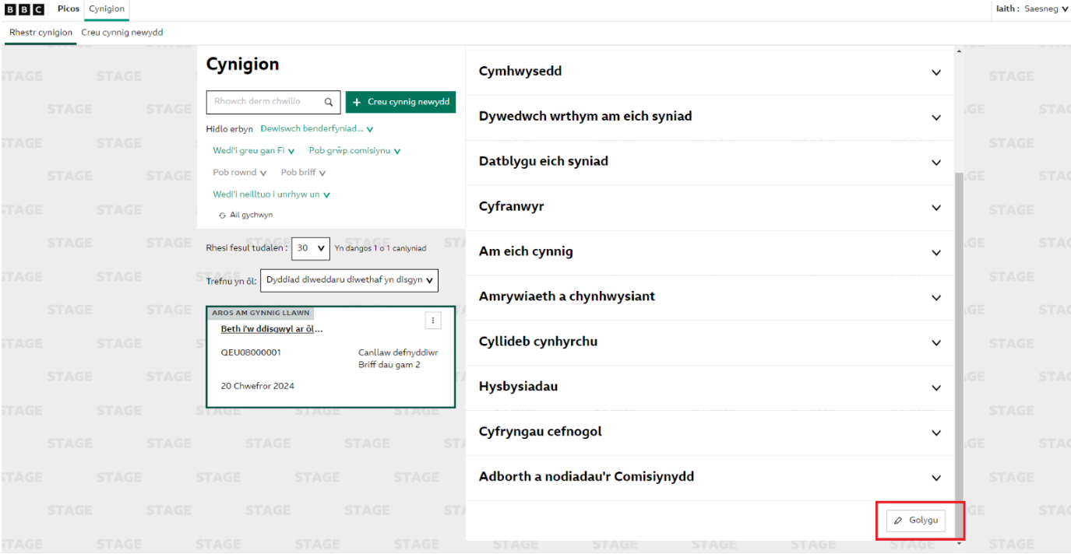

Ar ôl i chi glicio ‘Golygu’, byddwch yn gweld y ffenestr naid isod lle gallwch weld yr holl wybodaeth berthnasol am eich cynnig a chadarnhad ei fod wedi symud ymlaen i’r ail gam.

Cliciwch ar ‘Dechrau’ i gyflwyno eich Cynnig.

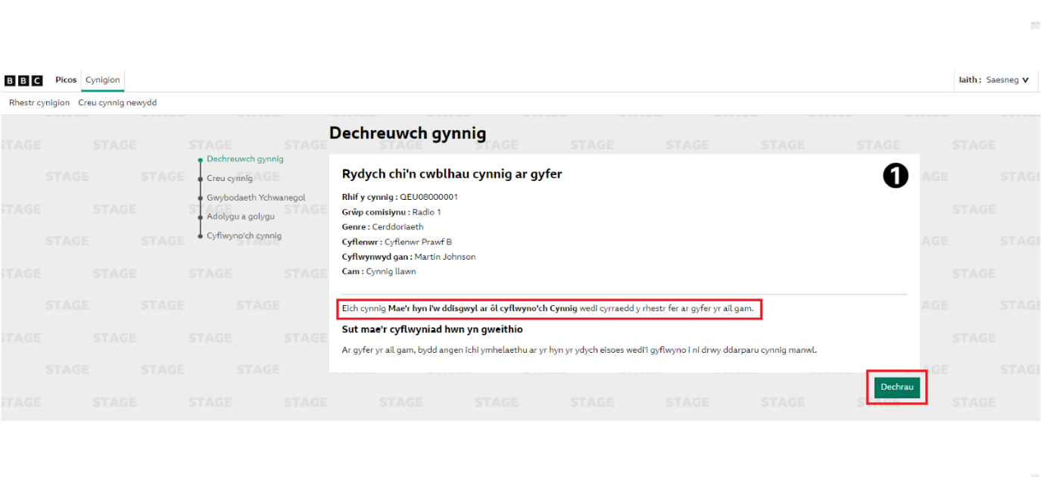

Byddwch nawr yn eich cynnig lle gallwch lenwi’r adran ‘Datblygu eich syniad’. Dyma lle byddwch yn mewnbynnu eich ‘Cynnig Llawn’. Sylwch y gallwch hefyd ddiwygio meysydd eraill ar y cam hwn fel ‘Cyfranwyr’, ‘Am eich Cynnig’ ac ‘Amrywiaeth a Chynhwysiant’.

Ar ôl i chi gwblhau eich cynnig llawn a diwygio unrhyw feysydd eraill yn ôl yr angen, gallwch wedyn sgrolio i waelod y dudalen a derbyn y Telerau ac Amodau a chlicio ar ‘Gwybodaeth Ychwanegol’.

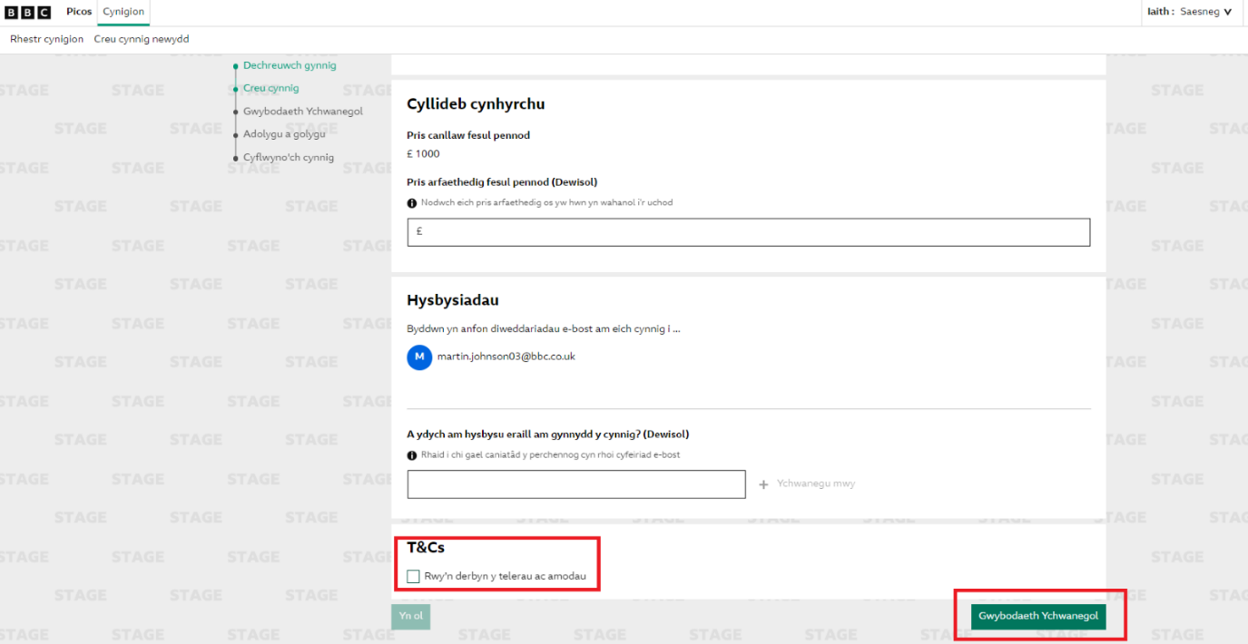

Ar y dudalen ‘Gwybodaeth Ychwanegol’, gallwch ychwanegu unrhyw gyfryngau cefnogol at eich dogfen. Ar ôl ei gwblhau, gallwch glicio ar ‘Adolygu’ a fydd yn crynhoi eich cynnig llawn cyn i chi gyflwyno.

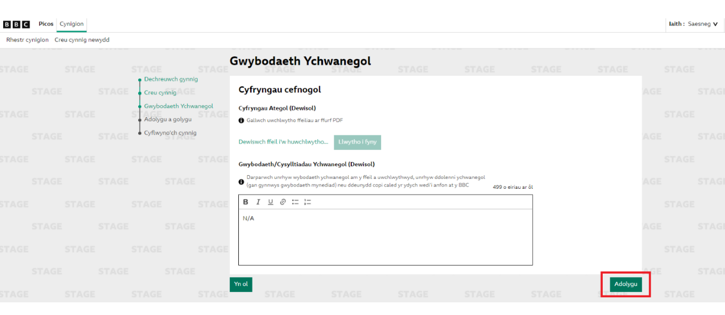

Ar ôl i chi adolygu eich cynnig, gallwch sgrolio i waelod y dudalen a chlicio ‘Cyflwyno’. Bydd hyn wedyn yn creu ffenestr naid i gadarnhau eich bod wedi cyflwyno eich cynnig. Byddwch hefyd yn cael eich hysbysu drwy e-bost bod eich cynnig wedi'i gyflwyno.

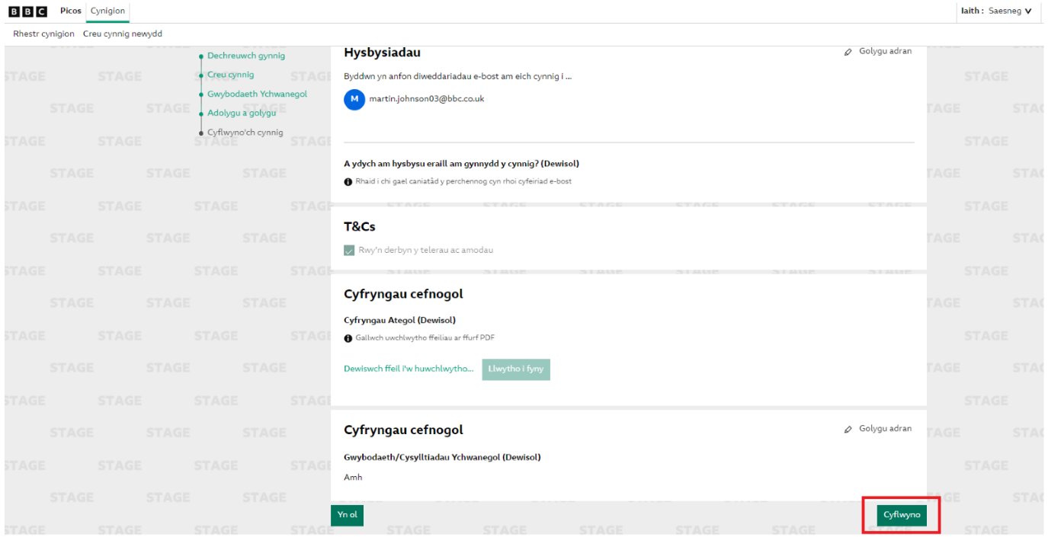

## Mae eich rhaglen wedi cael ei chomisiynu - Sain

Bydd y comisiynydd yn cysylltu â chi i gadarnhau bod eich rhaglen wedi cael ei chomisiynu. Gall hyn fod drwy’r hysbysiadau e-bost dewisol a welir uchod.

Ar ôl i’r rhaglen gael ei chomisiynu, bydd eich rhaglen yn cael ei symud yn awtomatig i Proteus lle bydd amserlenwyr y rhwydwaith yn rhoi eich rhaglen yn yr amserlen.

Yna byddwch yn cael manylion mewngofnodi Proteus (os nad oes gennych gyfrif yn barod) i gael mynediad at y system a chwblhau gwaith papur eich cynhyrchiad. Ewch i [dudalen Proteus](https://www.bbc.co.uk/academy/proteus) i gael rhagor o wybodaeth am waith papur cynyrchiadau.

## Mae eich rhaglen wedi cael ei chomisiynu - Teledu

Ar ôl i’ch rhaglen gael ei chomisiynu, bydd angen i chi gwblhau’r gwaith papur sy’n ofynnol ar gyfer cynyrchiadau, gweler [Cynhyrchu a Darparu](https://www.bbc.co.uk/delivery/) i gael rhagor o wybodaeth.